**ĐỀ CƯƠNG ÔN TẬP GIỮA KÌ I MÔN TIN HỌC 8**

**1. Scratch là gì?**

Là tên gọi của một loại ngôn ngữ lập trình.

Một phần mềm game.

Một phần mềm Microsoft.

Một trang web.

Một chương trình dùng để vẽ hình.

**2. Muốn chuyển đổi ngôn ngữ trong Scratch thì bạn phải thực hiện như thế nào?**

Bấm chọn vào quả địa cầu → chọn tiếng Việt.

File → Chọn tiếng Việt.

File → Save → Chọn tiếng Việt.

File → Open → Chọn tiếng Việt.

**3. Bấm vào đâu để đổi tên của nhân vật?  
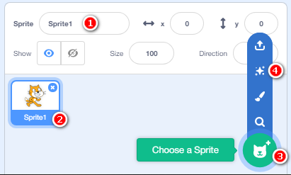**

Nút số 1

Nút số 2

Nút số 3

Nút số 4

**4. Phần màu vàng trong hình dưới đây dùng để làm gì ?  
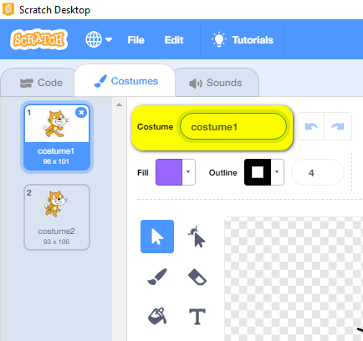**

Đổi tên nhân vật

Đổi tên bản sao

Đổi tên ngoại hình

Chỉnh sửa nhân vật

**5. Khối lệnh nào cho phép ta di chuyển nhân vật?  
**

Motion

Looks

Sound

Events

**6. Khối lệnh nào cho phép ta ẩn hay hiện nhân vật?  
**

Motion

Looks

Sound

Events

**7. Vị trí mũi tên chỉ vào dùng để ?**

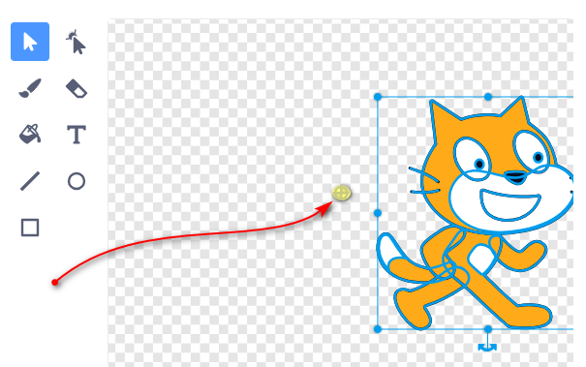

Chỉnh trọng Tâm

Chỉnh hướng

Chỉnh kiểu xoay

Kịch bản

**8. Cách lưu một kịch bản?  
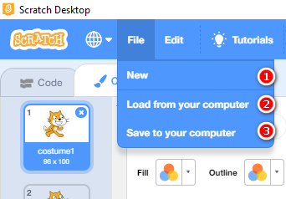**

1

2

3

9. **Cách mở một kịch bản?  
**

1

2

3

**10. Hình dưới đây theo bạn có bao nhiêu nhân vật?**

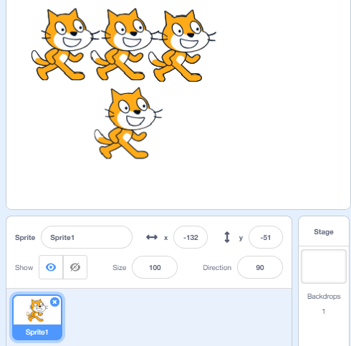

Một nhân vật

Hai nhân vật

Ba nhân vật

Không có nhân vật nào hết

**11. Hãy xem kịch bản sau và cho biết làm thế nào để cho kịch bản chạy?**

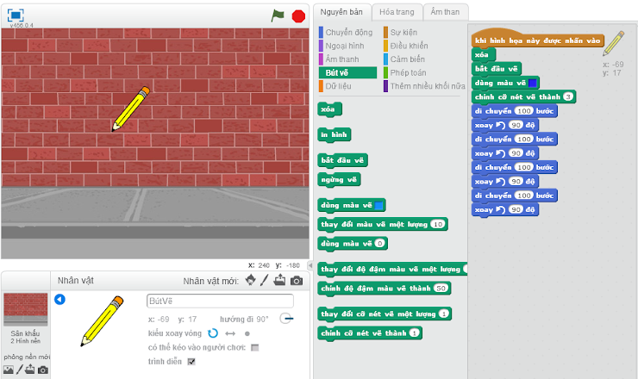

Bấm lá cờ màu xanh.

Bấm phím Space bar

Bấm vào nhân vật

Bấm vào hình nhân vật (cây viết) trên sân khấu

**12. Với kịch bản dưới đây hình vẽ trên sân khấu sẽ là hình gì?**

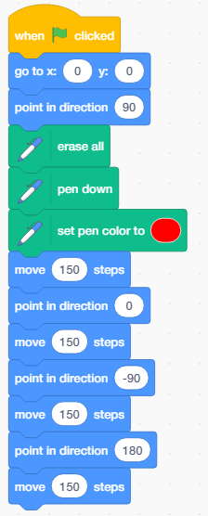

Hình tam giác

Hình chữ nhật

Hình vuông

Ngũ giác

13.  **Những lệnh này dùng để làm gì ?  
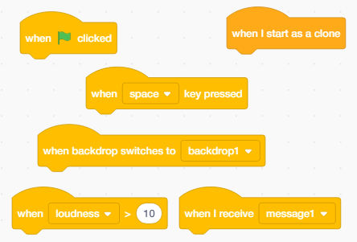**

Nhận thông báo.

Thay đổi hành động của nhân vật.

Tạo ra một bản sao mới.

Tùy chọn để bắt đầu kịch bản cho nhân vật.

14. **Hình ảnh dưới đây là gì?**

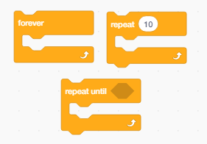

Các vòng lặp trong Scratch.

Lệnh đếm.

Lệnh lặp mãi mãi.

Lệnh lặp có điều kiện.

15. **Vào đâu để thay đổi nét vẽ ?**

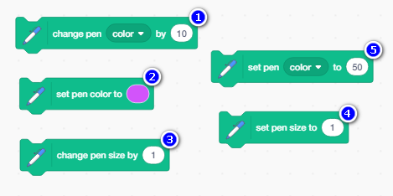

 1

 2

 3

 4

 5

16. **Bạn mở Scratch và bạn thiết kế kịch bản như sau (hình).  Khi bấm vào cờ xanh thì nhân vật sẽ vẽ ra hình gì?**

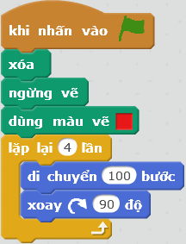

Hình vuông

Hình chữ nhật

Hình tròn

Không có hình

17. **Với kịch bản như sau (hình) hãy cho biết sau khi kịch bản hoàn thành hướng của nhân vật là bao nhiêu?**

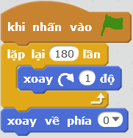

1 độ

0 độ

90 độ

-180 độ

18. **Kịch bản dưới đây vẽ hình gì?**

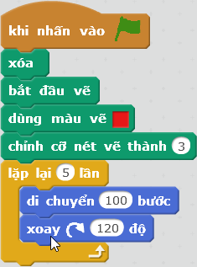

Hình tam giác

Hình vuông

Hình tròn

Ngũ giác

19. **Kịch bản dưới đây vẽ hình gì?**

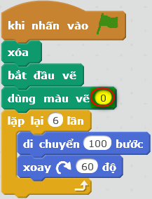

Tam giác

Tứ giác

Ngũ giác

Lục giác

20. **Có thể thêm nhiều âm thanh vào cho một nhân vật, bạn vào đâu để làm việc này?**

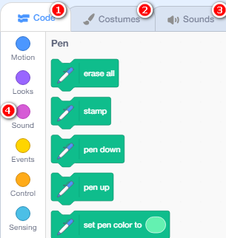

1

2

3

4

Mỗi nhân vật chỉ có một âm thanh kèm theo.

Tùy thuộc vào nhân vật mà có thể thêm hoặc không thể thêm âm thanh vào.

21. **Những lệnh này thuộc nhóm nào?**

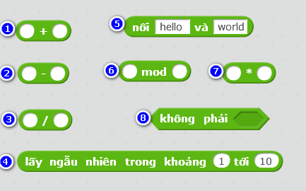

Motion

Looks

Sound

Operators

Variables

22. **Lệnh nào cho phép ta nối 2 chuỗi hoặc chuỗi và số lại với nhau?**



1

3

5

7

23.

**Đâu là lệnh lấy số dư của phép chia 2 số?**



3

6

8

4

**24. Để vẽ được hình trên bạn cần sử dụng bao nhiêu vòng lặp lồng nhau ?**



1 vòng lặp

2 vòng lặp

3 vòng lặp

4 vòng lặp

5 vòng lặp

**25. Giả sử bạn cần kiểm tra trạng thái của chuột bạn phải kiểm tra cảm biến nào trong danh sách dưới đây ? (hình)**

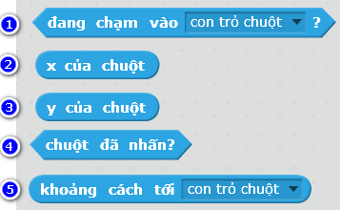

1

2

3

4

5